Análisis de algoritmos – continuación
- Análisis asintótico
  - Dada una función obtenida mediante conteo de instrucciones, el análisis asintótico se enfoca en encontrar el término que determina el crecimiento de la función

f(n) = 2n^3 (Termino mas importante, con más peso) + 3n^2 (despreciable) + log10(n) (despreciable) + 333 (despreciable)
  - Según el análisis asintótico, f(n)=n^3
  - El análisis asintótico se puede hacer enfocandose en
    - Peor caso → suele ser suficiente
    - Caso promedio
    - Mejor caso
- Big O
  - Encuentra el peor caso
  - Encuentra la cota superior

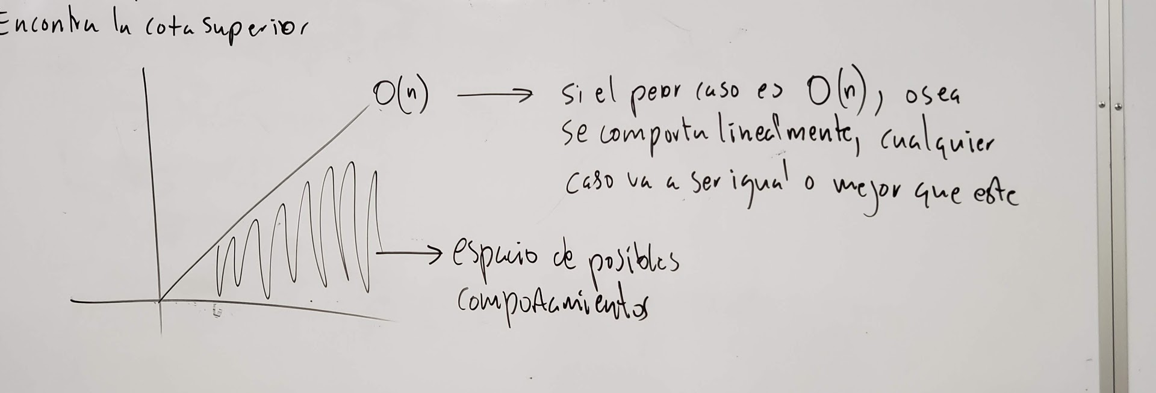

- Big – ϴ (theta)
  - Encontrar la cota superior o inferior a partir de cierta cota
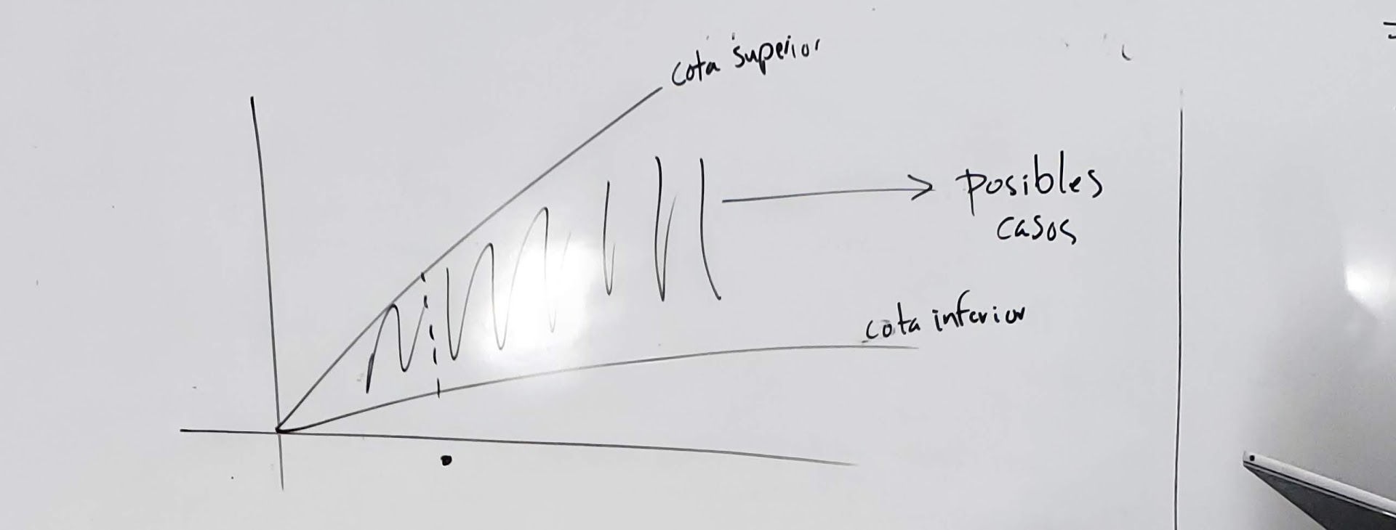

- Big Ω (omega)
  - El mejor caso
  - Es encontrar el límite inferior
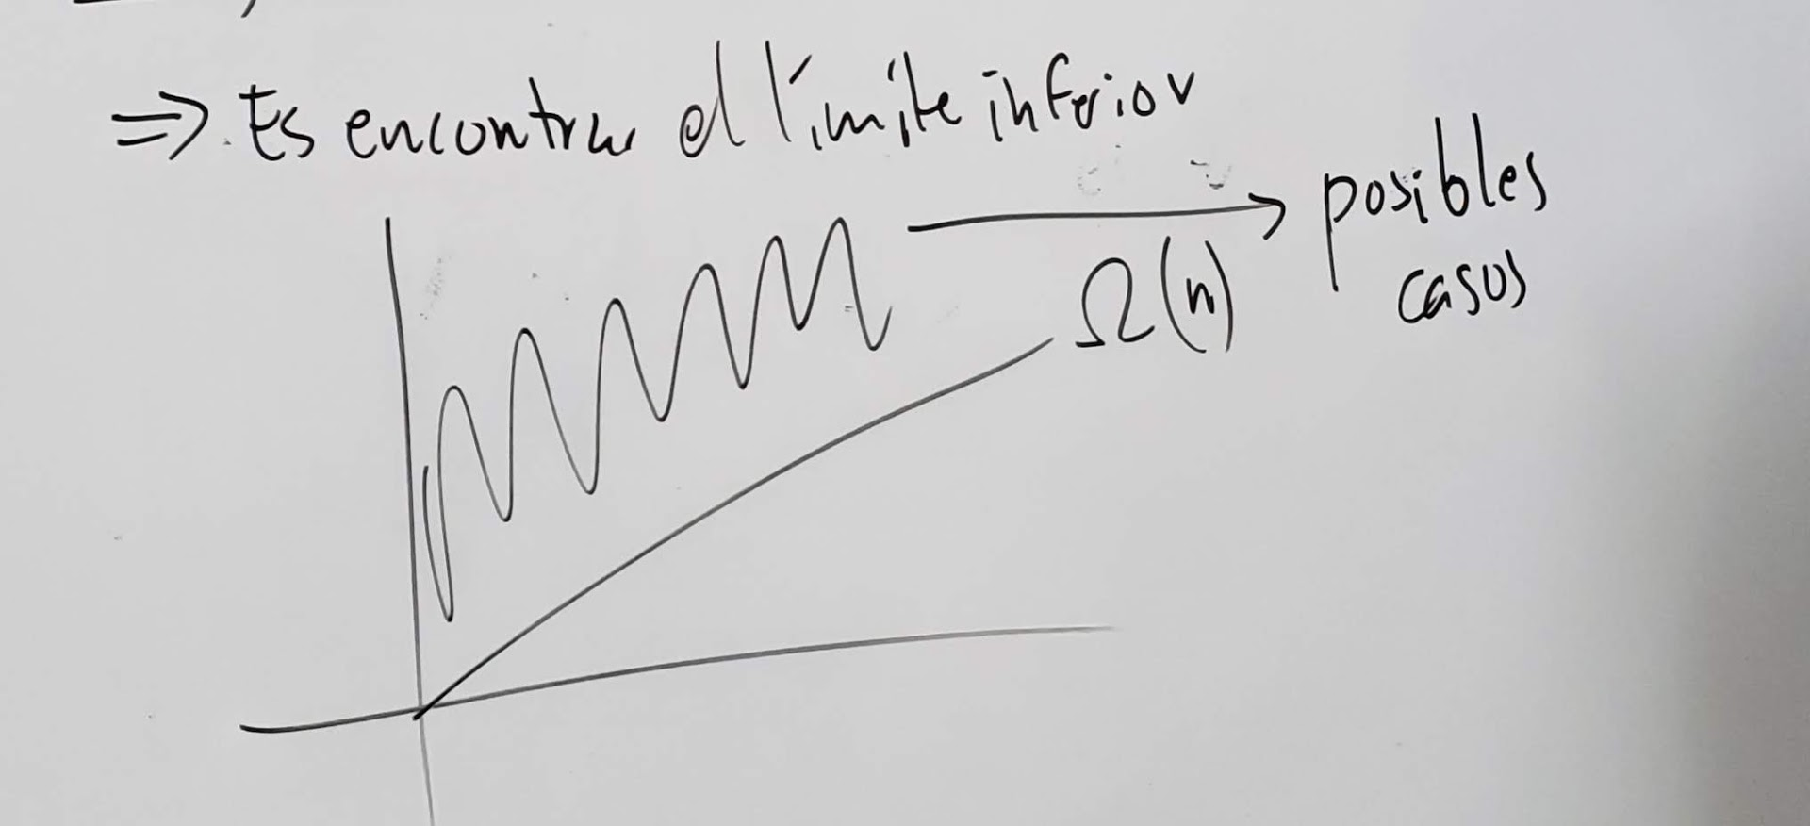

- Órdenes de crecimiento comunes
  - Constante (hace lo mismo con cualquier input)
  - Logaritmo Log(n) → base 2 si no se coloca la base en contexto computacional
  - Lineal N
  - Lineal logaritmica N log (n)
  - Cuadrático N²
  - Cúbico N³
  - Exponencial 2^{N}
  - Factorial N!

Tarea Extraclase #3
- 1 %
- En parejas
- Para cada orden de crecimiento
  - Buscar un algoritmo conocido que calce en dicha clasificación
  - Explicar porqué se clasifica así haciendo algún análidis de sus instrucciones
  - Determinar algunas ayudas para determinar rápidamente si un algoritmo cae en esta calsificacion
- Entregar un PDF con los resultados
- Fecha de entrega 28/8

